Дистанционное задание на период с 11.01.2021
Предмет: Прикладная композиция
Класс: 7 (утренняя и вечерняя группа)
Преподаватель Кузнецова Е.А
Отделение изобразительное искусство.
7 класс | 11.01.21 | Прикладная композиция | Тема: Конструирование из бумаги.  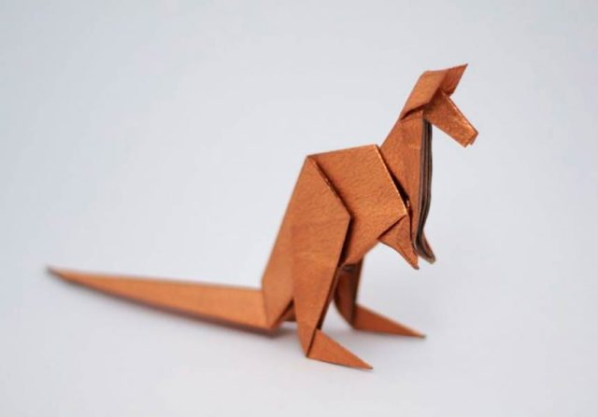  Выполнение кенгуру из бумаги.  Ссылка на видео – урок: https://youtu.be/OrPUcQFD2sA
Выполненные задания (фото выполненных заданий) присылать в день и время занятия в WhatsApp по номеру 89193964426
Или на почту ekaterinakyznecova043@gmail.com

